Отчет о проделанной работе МБУ ДК «Восток»
за период с 28 июня по 3 июля 2021 года

28.06 в ДК «Восток» прошла детская игровая программа «В гостях у Тети Моти». Программа была, наполненная множеством веселых конкурсов, загадок и игр, звучала веселая и зажигательная музыка.
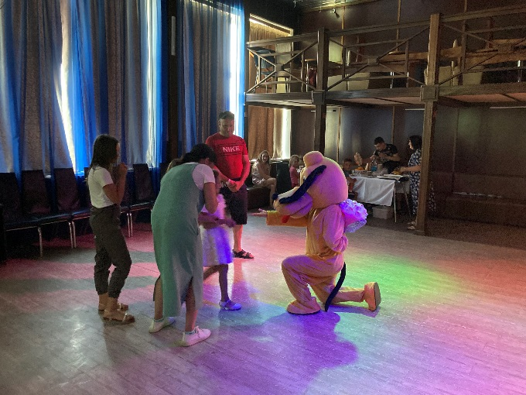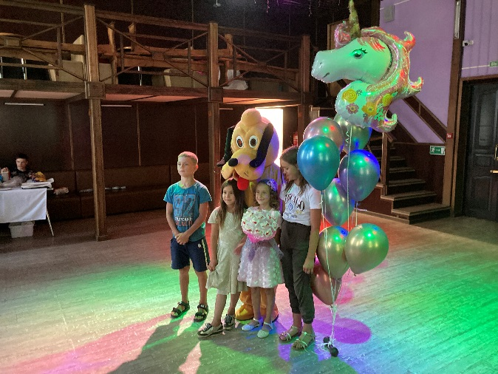
29.06 прошла онлайн публикация «Календарь памятных дат». День партизан и подпольщиков. 29 июня 1941 года была издана Директива о партизанском сопротивлении на оккупированной территории.
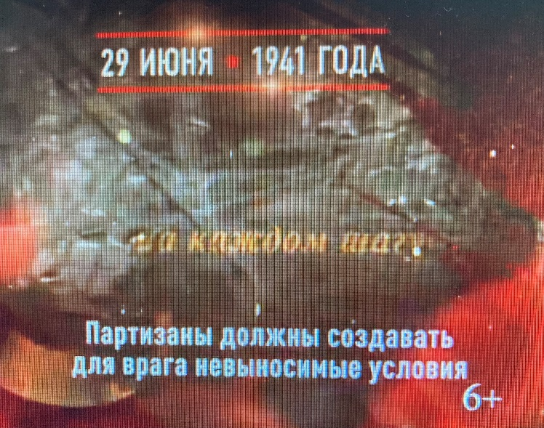
30.06 в ДК «Восток» для детей прошел кинопоказ короткометражного мультфильма «Бюро Находок».
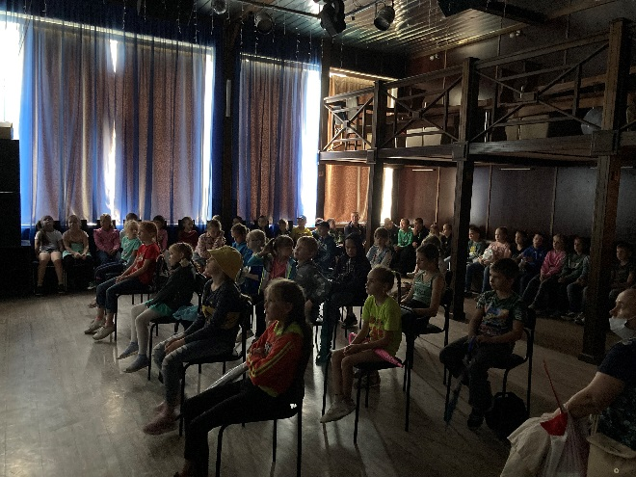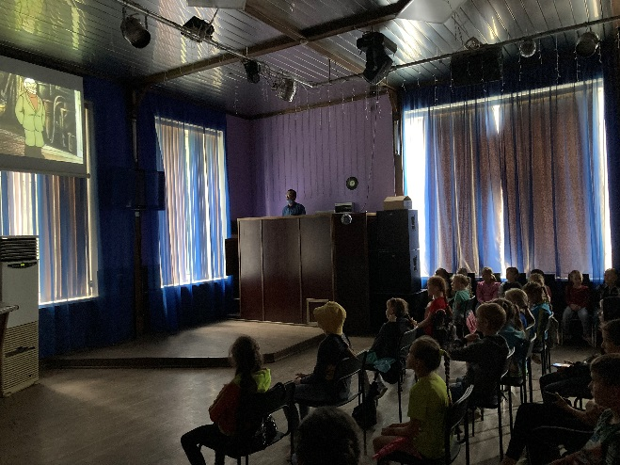
03.07 прошла онлайн публикация «Календарь памятных дат». В 1944 года в ходе операции «Багратион» советские войска освободили Минск от вражеских захватчиков. День независимости республики Беларусь.
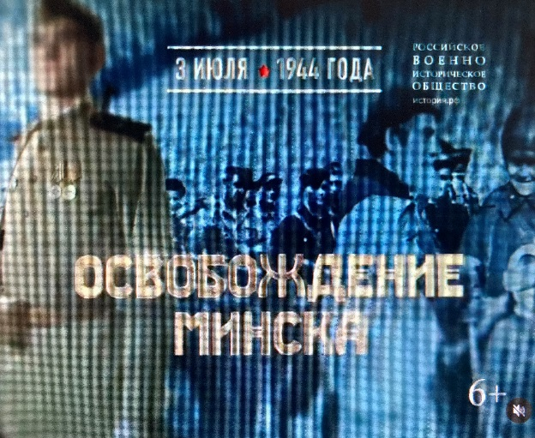
03.07 в режиме онлайн прошла «Зарядка чемпионов». Провел видео трансляцию Максим Гуйо, соучредитель тренер ск «Ударник», кмс по рукопашному бою, чемпион России по военному троеборью, призер краевого совета «Динамо» по рукопашному бою, призер чемпионата Приморского края по двоеборью.
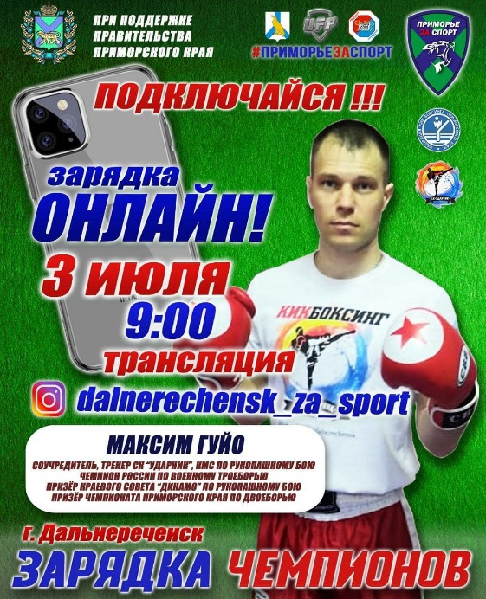
Отчет о проделанной работе клуба «Космос» с. Грушевое
29.06 в клубе «Космос» прошла игровая программа для детей «Веселые старты». В ходе мероприятия ребята смогли окунуться в веселую и дружескую атмосферу, поиграли в интересные и озорные игры, а также отгадывали загадки, приняли участие в интеллектуальной викторине. Посетило мероприятие 17 человек.

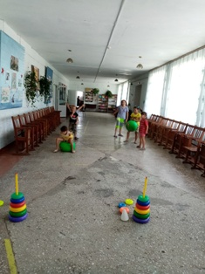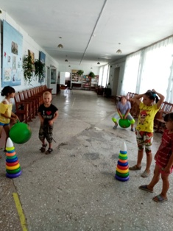

29.06 прошел День самоорганизации «Мы без дела не сидим». Приняло участие в мероприятии 10 человек.

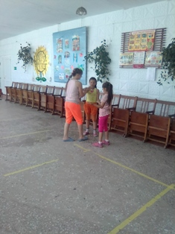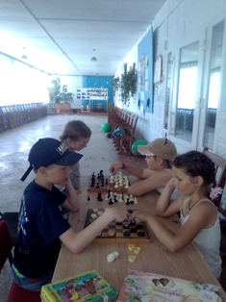

30.06 в клубе «Космос» прошла игра-викторина «Хочу все знать». Игра была составлена из совершенно разных заданий, чтобы ребятам было интересно, и они активно участвовали в процессе. Нужно было узнавать персонажей известных сказок, вспоминать характерные предметы сказок, продолжать фразы персонажей, узнавать песни из сказок и многое другое. Посетило мероприятие 16 человек.

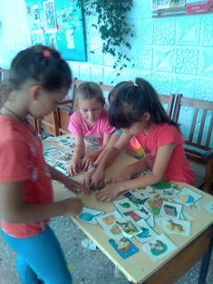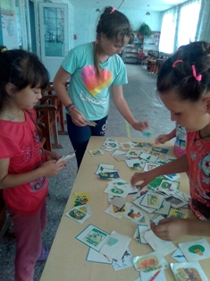

02.07. Развлекательная программа «Кто хочет стать волшебником». Звонкий смех, счастливые лица и оживленная атмосфера ожидала гостей программы. Посетило мероприятие 15 человек.

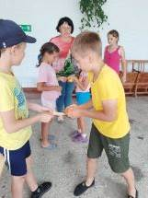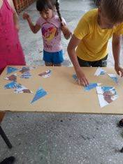

Отчет о проделанной работе клуба с. Лазо
29.06 прошла игровая программа для детей «Загадки феи Лето». В программе приняли участие ребята пришкольного лагеря «Луч» МБОУ СОШ № 5. Дети играли в игры по отгаданным загадкам.
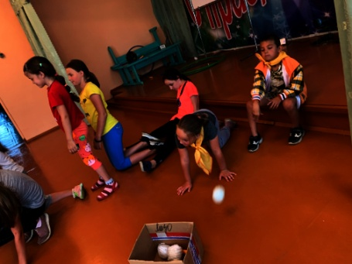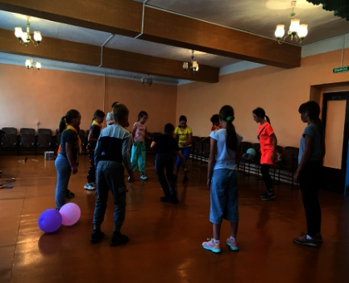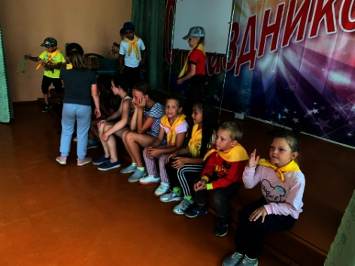

30.06 прошла онлайн публикация «Доброта спасет мир». Был опубликован социальный видео ролик про добро.

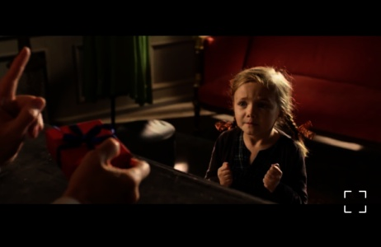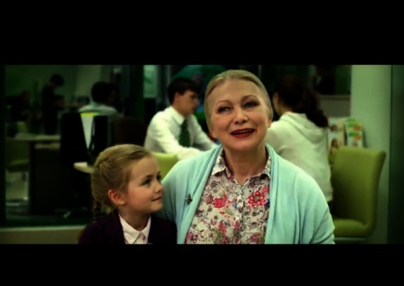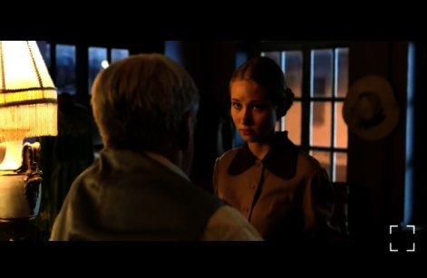

03.07 прошла игровая программа для детей «Игрокопилка». В программе приняли участие ребята пришкольного лагеря «Луч» МБОУ СОШ № 5. Детям рассказали и показали дворовые игры 70-х и 80-х годов, в которые они с удовольствием играли.

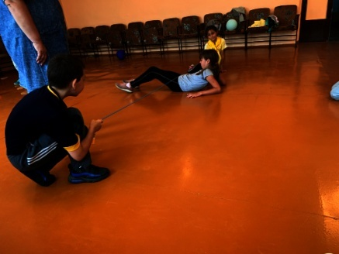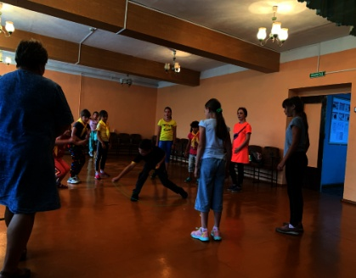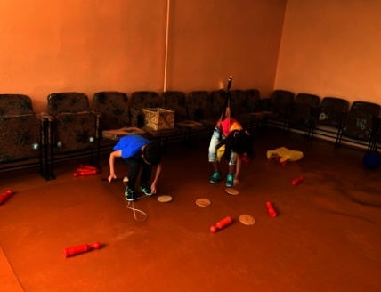

Отчет о проделанной работе Дома культуры имени В. Сибирцева
28.06 в ДК имени Сибирцева для подростков прошла викторина «Мой край!». Ребята правильно и точно давали ответы на вопросы о флоре и фауне Приморского края.
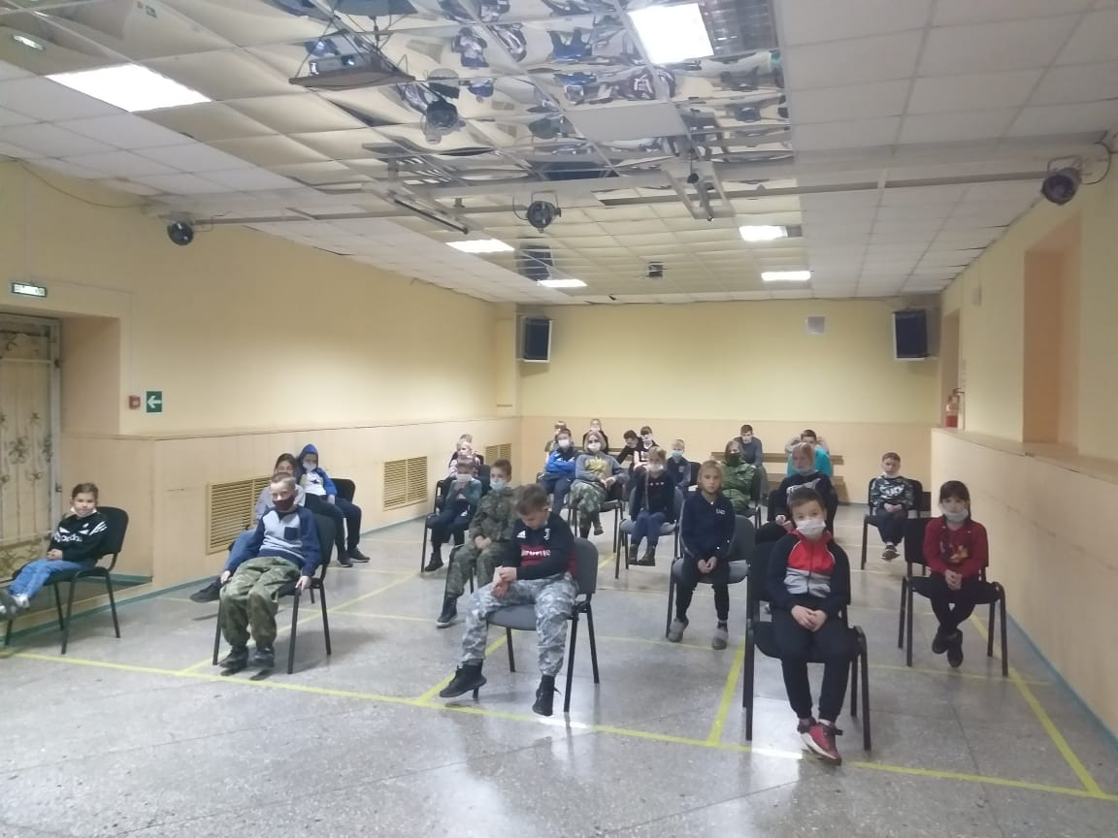
30.06 для детей микрорайона прошла спортивно - развлекательная программа «Мой весёлый, звонкий мяч!». В начале программы ребятам предлагалось провести разминку. Затем ребята играли в различные подвижные игры, где проявляли свои смекалку и ловкость.
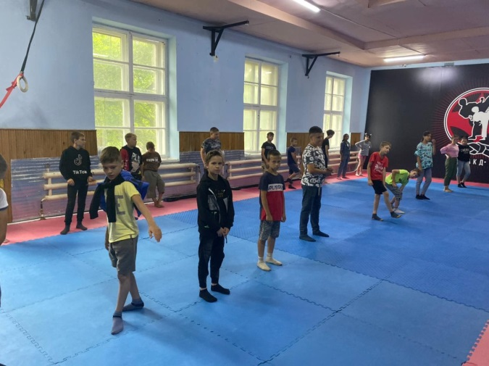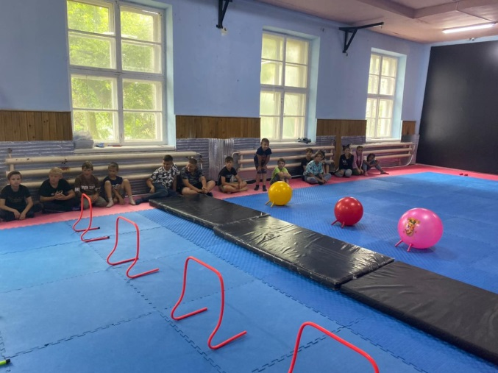
01.07 для воспитанников РБЦ «Надежда» прошла развлекательная дискотека «Веселый час».
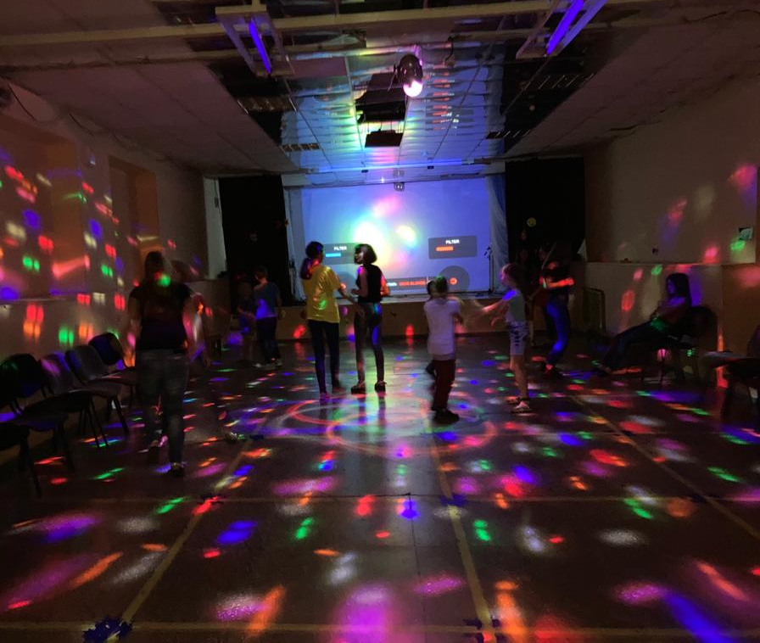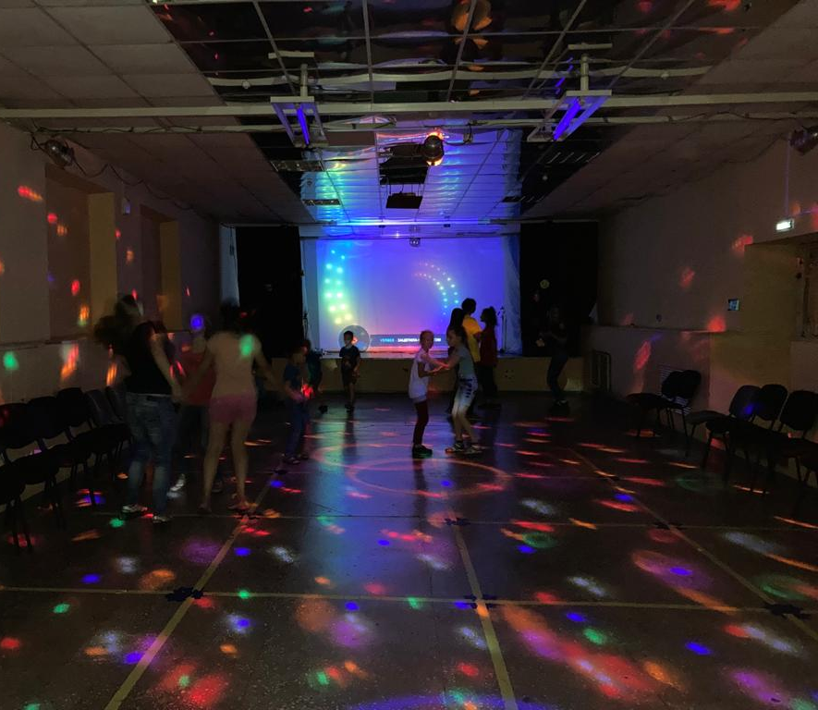
01.07. для ребят пришкольного лагеря был показан юмористический журнал «Ералаш!».

02.07 для детей микрорайона прошла дискотека «А у нас каникулы!». Веселые и современные хиты не давали минуты для отдыха. Ребята с удовольствием танцевали и подпевали свои любимые песни.

